德思達科技有限公司 TEL:(02)8685-8085 Desk-Top Corporation FAX:(02)8685-3685
報 價 單
 | 客戶名稱:
 | 聯 絡 人: |  |  |  | 客戶編號:
 | 電 話: |  |  |  | 報價日期:
 | 傳 真: |  |  |  | 經 辦 人:
 | 手 機: |  |  |  | 手 機:
品 名 |  |  | 規格 | 數量 |  | 單 價 |  | 總 價
桌上型-可程式恆溫恆濕試驗機 |  |  | 48L | 壹台 |  | NT190,000 |  | NT190,000
(立式) (容許發熱負載150w) |  |  |  |  |  |  |  | 以上均為未稅價格
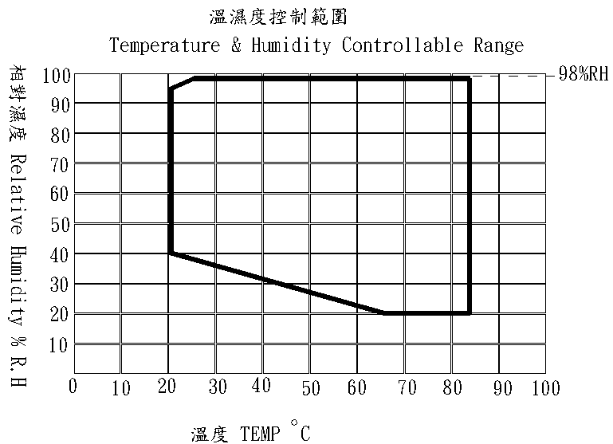
詳細規範:
一.型 號: DATH-048-40-BP-5.7 (氣冷式)
二.適用範圍:
- 溫度: -40℃ ～ +100℃ (150℃)
- 濕度:20 ~ 98% 以右圖曲線範圍為準
三.控制精度:

- 溫度: ±0.3Ｃ
- 濕度: ±0.3%
四.分佈誤差
1溫度: 100℃以下，±1℃；100℃以上，±2℃(空載,TAF標準9點分佈)
2.濕度: ±3% , (空載),中心點
五.解析精度:
- 溫度: 0.01℃
- 濕度: 0.1 %
六.非線性升/降溫速度: 升溫-60℃~150℃ 約45min, 降溫150℃~-60℃ 約150min
降溫25℃~-60℃約75分鐘
七. 線性升/降溫速度: 線性斜率範圍:+80℃~-40℃
升溫25℃~100℃約15分鐘, 升溫25℃~150℃約25分鐘,
降溫25℃~-40℃約45分鐘,
線性升溫斜率: 0.1~5℃/min,可設定,
線性降溫斜率: 0.1~1.2℃/min,可設定
八.保溫材質: 高密度玻璃棉極高強度ＰＵ發泡絕緣材質
九.防汗機件: 以系統Ｋ型管之熱能作防汗處理
十.機器結構與材質:
- 內箱尺寸: 35 cm(W) x 40 cm(H) x 35 cm(D)
- 外箱尺寸: 51 cm(W) x 141cm(H) x 87 cm(D)
- 內外箱材質: 內/外為不鏽鋼板(SUS#304)
- 附屬設備:

- 可調式活動輪4只
- 外接用測試孔1只(直徑50mm)
- 燈照明設備1組
- 玻璃視窗一組
- 不鏽鋼洞洞盤2只
- 濕度棉布5片

十一.冷凍系統及加熱系統:
- 加溫、降溫系統完全獨立
- Ｕ－ＴＹＰＥ鰭片式高速電熱管
- 內螺旋式Ｋ－ＴＹＰＥ冷媒銅管
- 原裝進口省電型高效率壓縮機
- 波浪狀鰭片型強迫送風冷凝器
- 斜率式ＦＩＮ－ＴＵＢＥ蒸發器
- 原裝進口電磁閥;乾燥過濾器;膨脹閥等冷凍元件
十二.送風循環系統及排水系統:
- 可調式後吹出風口及護網回風口
- 排水系統採迴渦形排水及Ｕ－ＴＲＡＰ 積沉裝置
- 採多翼離心式循環風扇
- ＦＬＯＷ ＴＨＲＯＷ送風方式;水平擴散垂直熱交換弧形循環
十三.電路控制系統: 採微電腦控制方式
BP型-原裝韓國進口TEMI 850型 5.7吋觸控螢幕LCD型顯示，中/英文顯示觸控式設定資料輸入
1.觸控式高解析度螢幕，可任意設定固定條件(定值模式)或程序條件(程式模式),
可中/英文畫面切換，定值模式-具有時間計時器,待機,斜率℃/min功能
2.固定式條件可設定時間 0 - 999999小時59分,或連續運轉
3.具有日期,時間調整, 預約啟動，延時關機功能, 畫面鎖定（LOCK）功能
4.程式容量,可設定100組程式, 共120 段不同之溫濕度及時間(每段最大可設定 99 hr 59 min)，最大段數循環週期可達999 次
5.具有斷電記憶裝置，復電時可繼續執行剩餘之程式並且可作機器預約執行啟動之功能及機器運轉累計時間，配合保修之記錄
6.升/降溫可作斜率控制，並具有自我校正溫濕度基準點之功能具備執行曲線畫面，可設溫度範圍及時間之曲線刻幅
7.溫度感測器採用 DIN PT-100Ω (白金感應)
8.溫/濕度控制均採用 P.I.D.＋ S.S.R.系統同步協調控制，可提高控制元件與界面使用之穩定性及壽命。共可規畫6組P.I.D.值,不同溫域區間可得到更穩定之P.I.D值控制
9.觸摸式設定、數位直接顯示、相對濕度%R.H.直讀，所有條件皆由微電腦自動鎖定
10.具有 P.I.D.自動演算之功能，可減少人為設定時所帶來之不便
11.在設定或運轉中，如發生錯誤時，會提供故障處警示及應對訊號，以最快之方式幫助使用者或維修人員做故障排除
12.停電記憶裝置五年
13.控制器具有USB溫/濕度 記錄裝置，可儲存 溫/濕度資料到USB,可顯示實際曲線
14.具備標準RS-232通訊界面,傳輸距離長,可連線PC作控制及記錄(屬OPTIO配備)
十四.安全保護系統:
- 附有無熔絲保護開關.
- 第一道控制器超溫安全保護裝置.
- 第二道機械式超溫安全保護裝置.
- 冷凍壓縮機過負載保護裝置.
- 缺水保護裝置及加濕筒低水位安全保護裝置.
- 故障訊息顯示
十五.電 源: 單相 AC 220V. MAX 15A.
十六.保固一年
十七.交貨期45天(自收到訂金開始起算)
十八.驗收期限7天
十九.交貨地點: 到廠1樓,不含堆高機
二十.付款方式:
- 訂金款50%,當月T/T或現金期票
- 交貨款50%,當月結T/T或現金期票
二十一.隨機資料: (1)操作說明書.
(2) 溫度9點分佈校正報告(可追朔TAF)------NT7,200,-(贈送)
(3)人員操作訓練.
二十二.附屬條件: 操作還境需在30度C以下且通風良好.
OPTION: 擴充功能
- USB隨身碟(32G)------------------------------(贈送)
- 監控轉體---------------------------------------(贈送)
- USB轉RS232轉接頭(10米)--------------------NT3,500.-
- RO逆滲透裝置----------------------------------NT8,000.-
- 高溫至(150℃)----------------------------------NT5,000.-
- 地區運費:
新竹以北免費
台中-加2000
台南-加3000
高雄-加4000

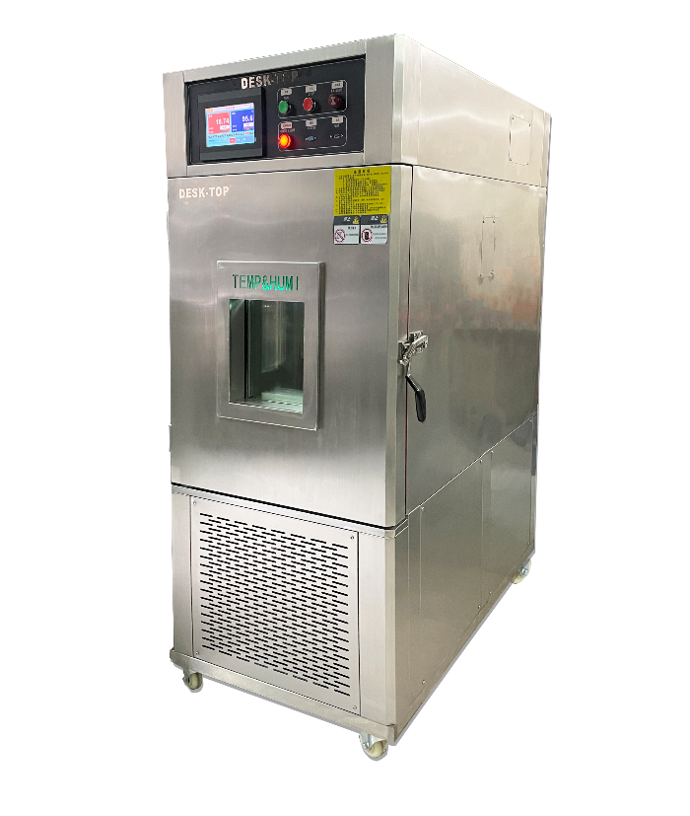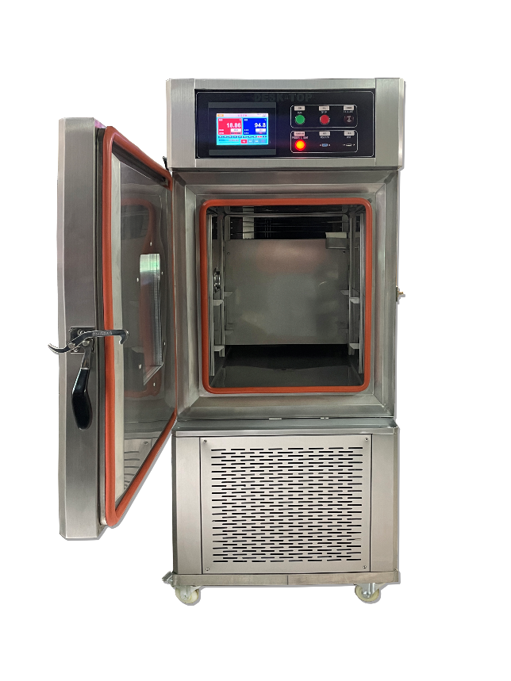
DWTH-048-XX-BP5.7

Webside: www.desk-top.com.tw email: sales@desk-top.com.tw

＊報價有效期1個月＊
BP型可程式5.7吋彩色觸控溫控器
USB高濕度記錄裝置

